Контрольная работа за III четверть по ИЗО в 5 классе
Вариант I
Выбери правильный ответ

А1. С какой целью с давних времён воины разрисовывали своё тело?
а) для устрашения и защиты
б) чтобы привлечь внимание
в) ради забавы
г) чтобы украсить себя

А2. В Русском государстве царское платье олицетворяло:
а) силу, достоинство и могущество
б) тщеславие
в) особое положение.

А3. Знаками царского достоинства и могущества фараона в Древнем Египте были:
а) передник изысканной формы, пояс
б) два скипетра, искусственная борода
в) клафт – полосатый платок, тиара – высокая двойная корона

А4.Что значит УКРАСИТЬ предмет. Какое определение лишнее:
а) наполнить вещь смыслом
б) определить положение хозяина в обществе
в) расписать вещь для красоты

Б1. Соотнеси правильно:

- Тиара | А. Западная Европа
- Шелковый халат | Б. Древний Египет
- Камзол | В. Китай

Б2. Найдите соответствия изображения одежды во 2 столбике и принадлежность к стране, где ее носили в 1 столбике.
- А) Западная Европа
- Б) Древний Египет
- В) Россия
- Г) Китай

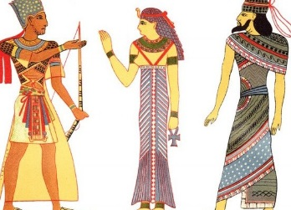1 . 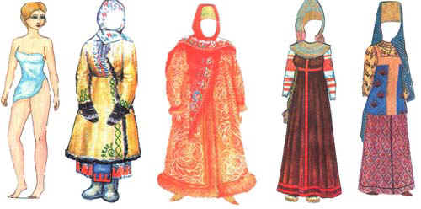 2.
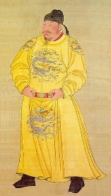 3. 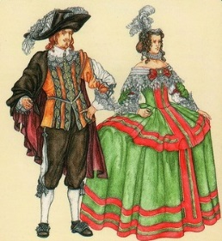 4.

Б3. Назови стили росписи древнегреческих ваз:
а)_______________________________________________
б) ________________________________________________
С1. Западная Европа 17 века. Чем отличается одежда аристократов от одежды простых горожан и почему? Напишите.

Контрольная работа за III четверть по ИЗО в 5 классе
Вариант II
А1. Что такое костюм?
а) одежда, которую носит человек
б) стиль и цвет, аксессуары
в) знак-символ, указывающий на принадлежность человека к определённому сословию

А2. Символами императора в Древнем Китае были:
а) белый журавль на синем небе
б) цвет золота - жёлтый и дракон
в) барс, тигр, лев

А3. В Западной Европе XVII века роскошь и огромная стоимость королевского костюма говорили:
а) о процветании государства
б) чтобы поднимать престиж среди других стран
в) все варианты ответов верны

А4. Символами в Древнем Египте были:
а) тюльпан
б) скарабей
в) лягушка

Б1. Соотнеси правильно:
1.Желтый дракон | а) Древний Египет
2.Пирамиды | б) Западная Европа
3.Король Людовик IV | в) Китай

Б2. Найдите соответствия изображения одежды во 2 столбике и принадлежность к стране, где ее носили в 1 столбике.
А) Западная Европа
Б) Древний Египет
В) Россия
Г) Китай

1. 2.
3. 4.

Б3. Назови сюжеты, которыми украшали древнегреческие вазы:
а)___________________________________________________________
б)___________________________________________________________
С1. Что тебе больше всего понравилось, запомнилось в декоративно-прикладном искусстве Древнего Египта? Что нового и особенного ты увидел в нем? Напиши.

